Навчально-науковий інститут Економіки та менеджменту

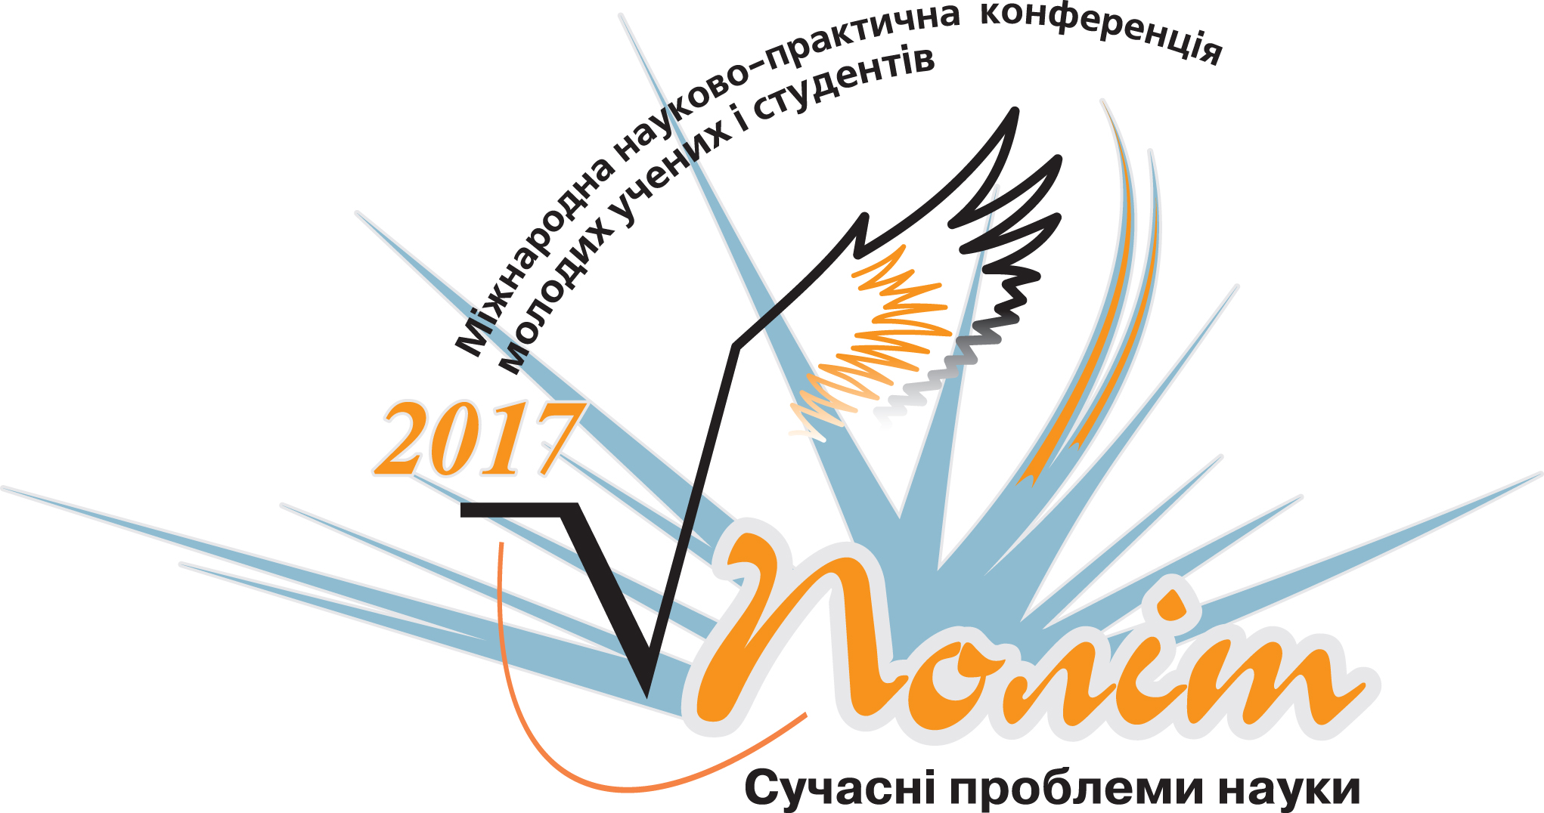

запрошує студентів та молодих учених вітчизняних та закордонних ВНЗ, наукових організацій та установ взяти участь у роботі XVII Міжнародної науково-практичної конференції молодих учених і студентів «Політ. Сучасні проблеми науки»
за напрямом «Економіка та управління»

7 квітня 2017 року
корпус 2 аудиторія 205
об 11.00 год.

